Date : 13/01/12
Professeur : Garaffo
Nombre de pages : 11

APPAREIL DIGESTIF
Ronéo n° : 26
Intitulé du cours : médicaments de l'hépatite virale, insuffisance hépatique et médicaments
Chef Ronéo :Gabriel Al Khansa
Binôme : Alix Schoulmann
/Kellen Briot

Binôme:
L2

2011-2012


Corporation des Carabins
Niçois
UFR Médecine
28, av. de Valombrose
06107 Nice Cedex 2
www.carabinsnicois.com
vproneo@gmail.com

Partenaires



Pharmacologie
Médicaments de l'hépatite virale, insuffisance hépatique et médicaments

Coucou à tous alors le prof nous a dit qu’il avait mis les diapos sur internatice mais ce jour elles n’y sont toujours pas et je doute qu’on les ait un jour. Cependant les photos des diapos seront sur Carabins d’ici peu.

Le foie est un organe important dans le métabolisme des médicaments et notamment par le biais des microsomes hépatiques de type cytochrome P450 il va avoir la capacité de métaboliser des substances exogènes comme les médicaments.
Le foie peut être très sensible à l’effet de ces médicaments d’une part et d’autre part peut souffrir d’autre atteinte de type infection virale,… qui peut le mettre en difficulté dans son fonctionnement et donc avoir une répercussion sur le métabolisme des médicaments.

Au niveau du foie il y a le métabolisme par les cytochromes : les biotransformations mais aussi directement de l’excrétion.

Si :
- Les cytochromes sont atteints : insuffisance hépatocellulaire => diminution de la biotransformation
- L’excrétion (se fait par les voies biliaires) se fait mal : cholestase => diminution des excrétions et à un degré moindre de la biotransformation si se sont des médicaments qui entrent en compétition avec les sels biliaires

Les modifications cinétiques que l’on observe dans l’insuffisance hépatique :
- Augmentation de la bio disponibilité
- Ralentissement de l’absorption digestive
- Diminution de la fixation aux protéines (moins de protéines sont synthétisées donc les médicaments se fixeront moins que d’habitude)
- Augmentation du volume de distribution (il y a plus de forme libre parce que le médicament est moins fixé)
- Diminution des biotransformations

Extraction hépatique des médicaments :

La clairance est fonction du débit et du coefficient d’extraction
Cl_{H} = Q_{H}* E_{H} avec Q_{H} le débit sanguin hépatique et E_{H} le coefficient d’extraction

E_{H} =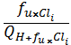 avec fu la fraction libre et Cli la clairance intrinsèque
- E > 0,7 (Cl_{i}>> Q_{H}): les médicaments sont dépendants du débit sanguin => cirrhose principalement.
- E < 0,3 (Cl_{i}<< Q_{H}): les médicaments sont dépendants de la fraction libre => hépatite, à un degré moindre cirrhose.

Ce qu’il faut retenir :
- Clairance hépatique diminuée dans la cirrhose sauf pour les médicaments de nature acide faible à fixation protéique importante (>90%) et E faible.
- Fixation protéique diminuée dans la cirrhose, corrélativement à l’hypo-albuminémie augmentation de la fraction libre augmentation Vd (volume de distribution) et Cl si E est faible et diminution des concentrations en médicament.
- Conséquence des fonctions des modifications respectives de FP, Cl, Qh
- Excrétion biliaire diminuée dans l‘hépatite (aigue>chronique)

- Réactions CYT P450 dépendantes sont plus modifiées que les réactions de conjugaison : glucorono Conjugaison peu modifiée, sulfo/glutathion C. et acétylation plus altérée.
- La biodisponibilité des médicaments à E_{H} élevé est augmentée par diminution de Cli et par les shunts (cirrhose). Pour les médicaments à E_{H} élevé, il est intéressant de faire une dose de charge pour saturer les sites de métabolisation pour ne pas laisser le patient sous-dosé pendant des périodes trop longues.

La toxicité des médicaments sur le foie conduit à des hépatites médicamenteuses :
- Un risque d’hépatotoxicité faible (1/100 à 1/10000) mais sans doute sous-estimé
- La polymédication et des mécanismes génétiques (qui influence le transfert des médicaments vers le foie ou la sortie du foie) ou acquis se surajoutent à la toxicité intrinsèque des drogues, notamment chez le sujet âgé.

Pourquoi le foie semble plus exposé que d’autres organes à cette toxicité :
- Débit sanguin élevé, d’où présence massive de xénobiotique au niveau du foie
- L’hépatocyte est le siège quasi-exclusif de la biotransformation (90%) des xéniobiotiques liposolubles
- Le foie est donc particulièrement exposé à l’éventuelle toxicité des composés parents et de leurs métabolites

Cellules impliquées dans l’hépatotoxicité des médicaments :

- Hépatocyte : si cytolyse : hépatite aigue, cholestase, hépatite chronique,/cirrhose, stéatose, phospholipidose, stéatohépatite, hépatite granulomateuse
- Cholangiocyte : cholangite aigue et chronique ou cholangite sclérosante
- Cellule endothéliale : maladie veino-occlusive, dilatation sinusoïdale, syndrome de Budd Chiari, péliose
- Cellule Ito : fibrose péri sinusoïdale

En fonction des cellules touchées, il y a différents types d’atteintes hépatiques :

- Tous les aspects clinico-biologiques des hépato-pathies sont possibles, de l’hépatite aiguë (incluant l’hépatite fulminante) à l’hépatite chronique active avec des risques de cirrhose.
- On retrouve parfois une nécrose hépatocellulaire (tableau d’hépatite aigue ou subaiguë), une cholestase ou un syndrome mixte.
- L’administration prolongée du médicament peut entraîner une hépatite chronique ou une cirrhose et des lésions chroniques peuvent également survenir malgré l’arrêt du médicament lorsque le médicament persiste longtemps dans le foie.
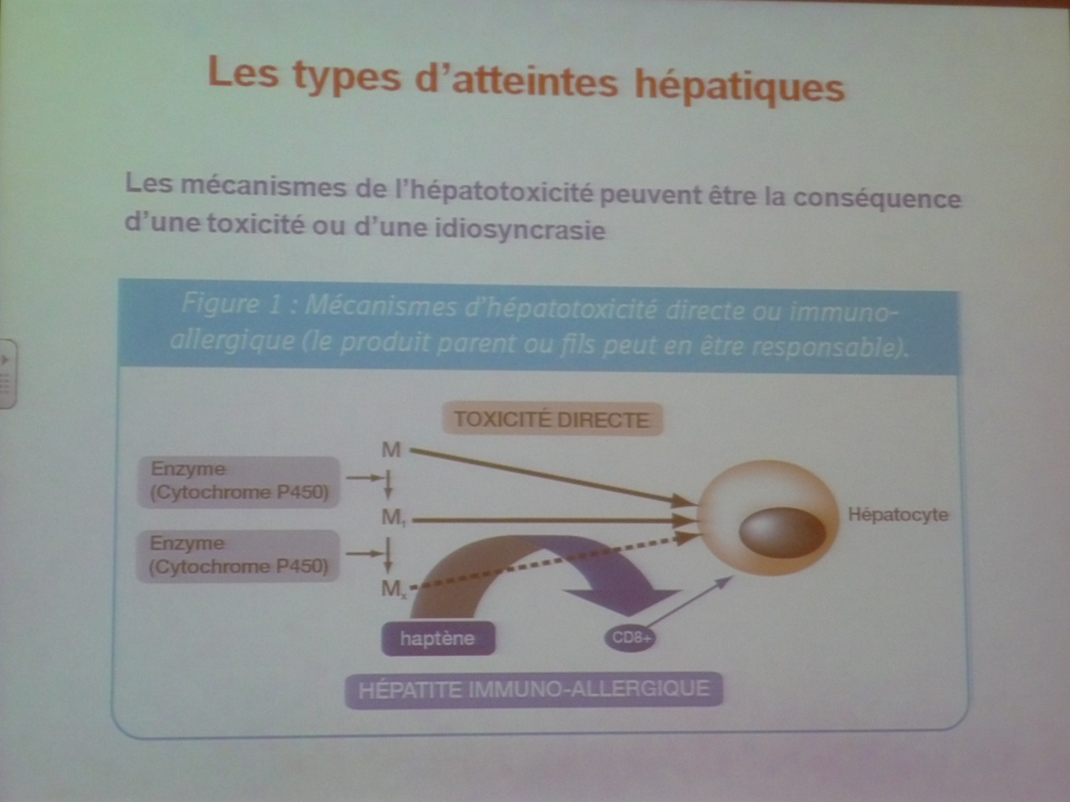

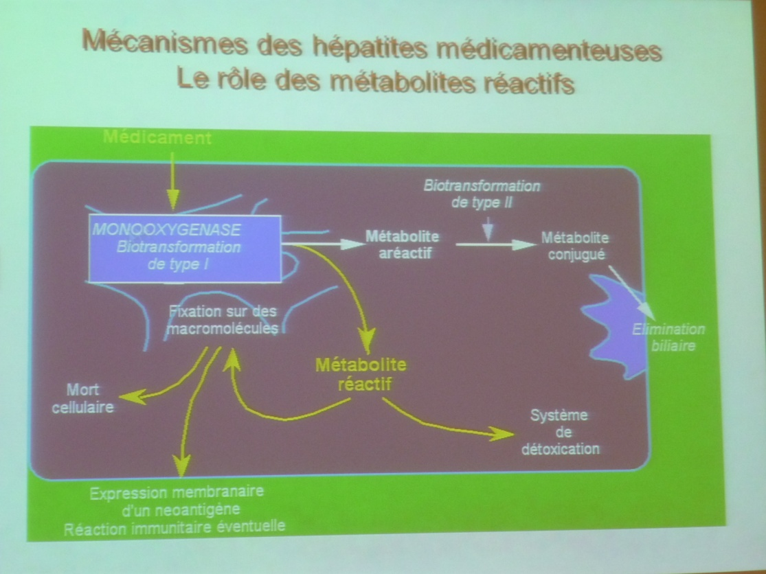

La toxicité directe
Elle est caractérisée par :
- La possibilité de reproduction expérimentale
- Une relation dose-effet significative
- Une relative constante de l’apparition des complications et des types de lésions histologiques ….

EX du PARACETAMOL
Si on fait un surdosage avec du paracétamol, notamment chez les enfants et les sujets âgés ça peut être dramatique.

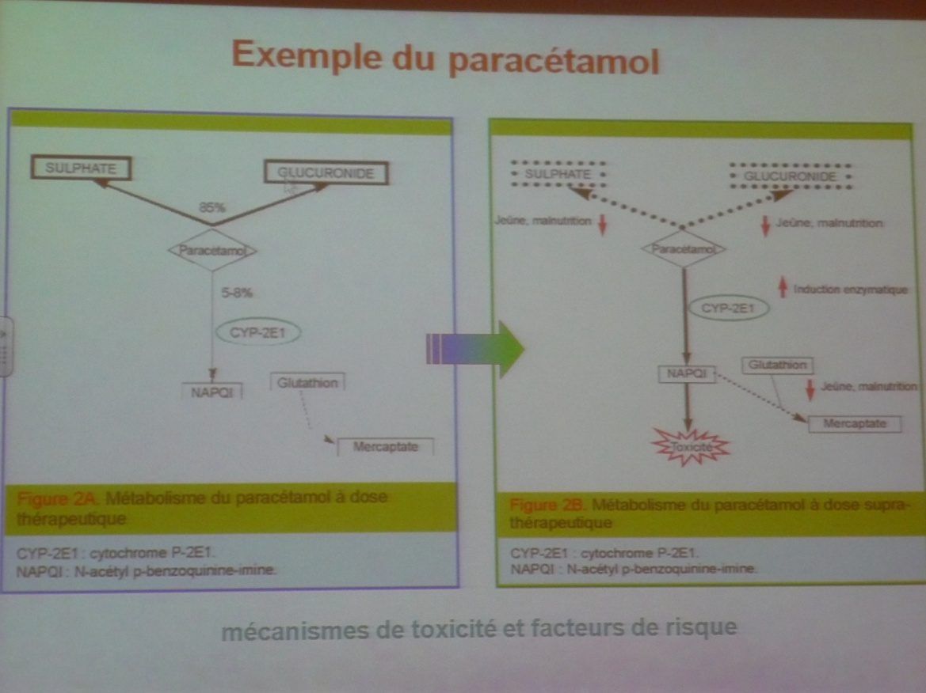

Normalement 85% du paracétamol est pris en charge par le métabolisme de phase II avec une évolution vers des dérivés sulfatés ou glucoroné qui sont non toxiques. Mais une petite partie est métabolisée par une voie annexe qui passe par le CYTP 2A notamment et qui va conduire à un métabolite très réactif qui est pris en charge par le glutathion. Mais si l’organisme est dépassé dans ces mécanismes de défense et si la prise est trop importante ces métabolites réactifs vont s’accumuler et conduire à une toxicité.
Si on a une induction enzymatique du CYTP 2A, on va avoir une augmentation de la voie métabolique annexe.
Le pourcentage d’insuffisance hépatique aigue survenues aux Etats-Unis suite à une intoxication au paracétamol est passé de 28% en 1998 à 51% en 2003. C’est donc loin d’être négligeable.

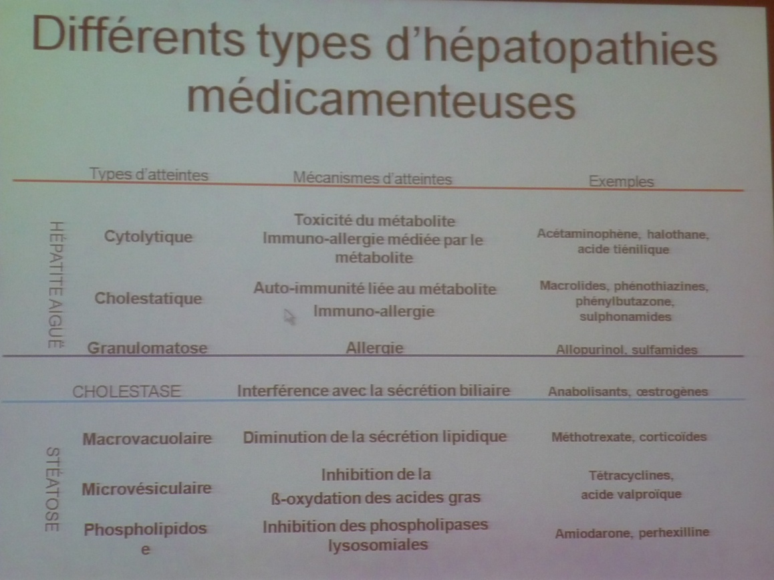

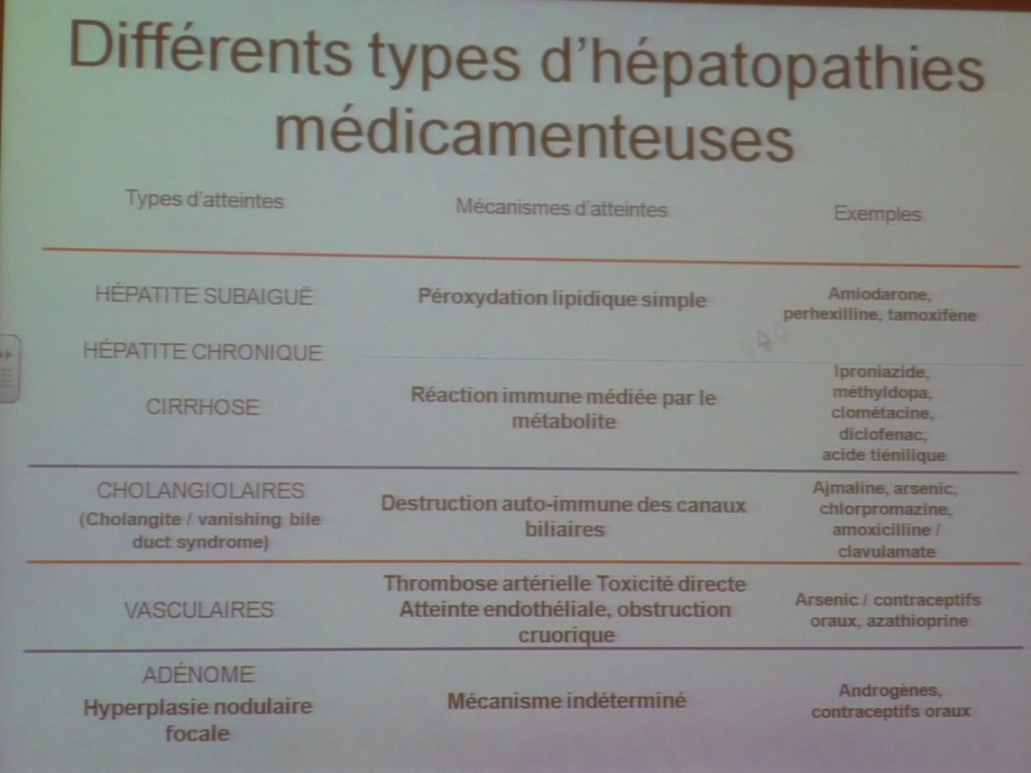

Mécanismes de protection :
De nombreux systèmes de protection évitent l’hépato toxicité des médicaments :
- Inactivation des CYT P450
- Les voies normales du métabolisme qui conduisent à détoxifier le médicament par des réactions de phase I et II
- Epoxyde d’hydrolase (enzyme hépatique) transforment les époxydes réactifs (radicaux libres) en dihydrodiols stables
- Conjugaison au glutathion
- Protection contre la péroxydation lipidique (glutathion, glutathion peroxydase et transferase)
- Protection des différentes formes instables de l’oxygène (superoxyde dismutase et catalase)
Ces mécanismes sont globalement dépassés en cas d’intoxication trop importante.

Par opposition à la toxicité directe, on définit l’idiosyncrasie (= réaction immuno-allergique).

- L’idiosyncrasie est non reproductible, semble indépendante de la posologie (n’est pas dose déppendante), survient chez certains individus du faits de facteurs génétiques (polymorphisme génétique) ou acquis (hépatopathie sous-jacente, dénutrition).
- Les hépatites idiosyncrasique peuvent s’accompagner d’un tableau immuno-allergique associant fièvre, éruption cutanée et hyperéosinophilie (marqueurfidèle de ce type de réaction allergique)
- Les hépatites immuno-allergiques sont imprévisibles sauf si on sait que le patient est allergique à un médicament qu’il ne faut donc pas utiliser. Les médicaments ou métabolites vont se fixer à une protéine pour créer un néo-antigène qui induira une immunisation spécifique responsable d’une atteinte hépatique.

Impact génétique sur l’hépatotoxicité médicamenteuse Ex de l’AINS lumiracobix
Hépatites idiosyncrasiques (avec ALAT > 3X la normale) chez 2,5% des patients => retrait du marché
Etudes génétiques : hépatotoxicité prédictible par présence de mutations dans le système HLA.
HLADQA1 : valeur prédictive négative : 99%

Ces polymorphismes sont présents principalement au niveau des cytochromes P450 mais également sur les transporteurs qui sont responsables du transfert des médicaments du sang vers l’hépatocyte et de l’hépatocyte vers les canalicules biliaires. Si ces transporteurs sont mutés, il y a des modifications du transport des médicaments vers l’hépatocyte.

Mais il n’y a pas que les médicaments qui sont concernés :
Hépatotoxicité de Tusanqi :
- Préparation traditionnelle chinoise antalgique
- Plus de 50 cas de maladie véno-occlusion
- Toxicité liée à confusion entre Gynora segetum et Sedum aizoon
- Gynora segetum contient des alcaloïdes de la pyrrolizidine toxiques et qui donnent des métabolites toxiques qui vont se fixer sur les protéines environnantes au sein des hépatocytes => diagnostique de certitude

Ex du transporteur UGT1A1 : il peut avoir un polymorphisme sur l’ 1A128 et ce génotype va avoir un rôle sur la concentration en bilirubine, sa conjugaison. Et si le patient prend un traitement contre le VIH, des anti- rétroviraux, selon les classes médicamenteuses on va avoir un impact sur le volume de bilirubine totale.
Ces médicaments sont principalement l’atazanavir et l’atenavir qui sont 2 inhibiteurs de protéases et qui sont eux-mêmes métabolisés par cet UGT et donc il peut y avoir des phénomènes de compétition avec la bilirubine totale. On voit donc une augmentation de la toxicité de ces médicaments par inhibition du métabolisme.

Toujours dans des réactions d’hypersensibilité dans les médicaments contre le SIDA, l’abracavir donne naissance à un métabolite qui est toxique et provoque une réaction d’hypersensibilité retardée et on s’est aperçu que cette relation survenait essentiellement pour des gens qui avaient une mutation sur le gène HLAB5701.
La recommandation était alors de screener tous les patients avant de les mettre sous abracavir pour voir s’ils avaient le gène muté ou non et cela a permis de réduire de moitié le risque d’avoir une réaction d’hypersensibilité.

ABSORPTION : la voie orale

Quand on donne un médicament, il est désintégré puisqu’il doit être sous forme soluble pour pouvoir ensuite être résorbé. La vidange gastrique va le conduire dans l’intestin et il va ensuite passer à travers les entérocytes et se retrouver dans la veine porte pour aller au foie. Il peut alors se produire l’effet de premier passage hépatique.

Effet de premier passage :
Au départ on administre le médicament qui correspond à 100% de la dose.
- 40% reste dans le tractus digestif
- 60% passe dans la circulation sanguine
- A travers les cellules de l’intestin, perte de 10%
- 50% du médicament arrive dans la veine porte
- S’il y a une métabolisation intense à 40%
- Il ne reste plus que 10% dans la circulation générale.
- Utilisation d’une dose de charge pour saturer ses mécanismes pour contrer l’hypercaptation hépatique.

Biodisponibilité pour la voie orale :
F = fabs x Fg x Fh = 0,6*0,83*0,2 = 0,1 (très faible, on administre alors le médicament par une autre voie)

On peut aussi observer un autre cycle, qui est le cycle entéro-hépatique :
Excrétion dans la bile de certains médicaments (ex : rifampicine) concerne les médicaments polaires et les médicaments conjugués. Les médicaments passent par le foie, sont excrétés par les canalicules biliaires et reviennent dans l’intestin. Ils sont alors susceptibles d’être réabsorbés de nouveau au niveau hépatique : c’est le cycle entéro- hépatique qui a pour effet de prolonger la durée de persistance du médicament.
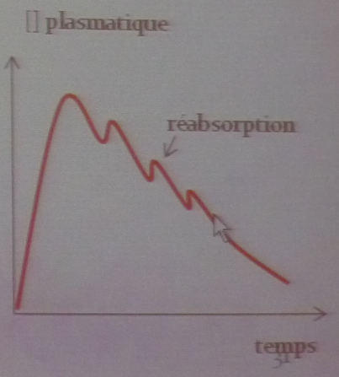
Médicaments conjugué : conjugaison d’un groupement chimique du médicament avec une molécule endogène (acide glucuronique, sulfate, acétyl) complexe plus polaire et soluble élimination facilitée

Sur les courbes pharmacocinétiques au lieu d’avoir une élimination qui est régulière, on a des petits retours systématiques aves des remontées, comme si on avait ré administré un peu de médicament.

ELIMINATION : clairance hépatique
Paramètre représentant la capacité d’épuration du sang d’un xénobiotique:
- Par un organe particulier (rein, foie, autres) : Cl hep = Cl (métabolisme) + Cl (excrétion biliaire)
- Ou par l’organisme entier clairance systémique: Cl totale = Cl hep + Cl rein + Cl autres

Phénomène du cycle entéro-hépatique est étroitement lié à cette élimination biliaire.
- Médicament ou métabolites dans la circulation sanguin : => Foie (canalicules biliaires) => passage dans la vésicule biliaire => tube digestif

- Réabsorption (CEH)
- Elimination fécale

- Concerne surtout les grosses molécules et les métabolites conjugués
- Fait intervenir des transporteurs membranaires
On se rappelle du calcul de la clairance systémique :
Cl = Q x E et E = 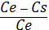
Clairance : modèle général :
CL = Q x E = Q
E compris entre 0 et 1 Clmax = Q.
Clairance totale : Q débit sanguin cardiaque et Centrée : concentration aortique approximée
Clairance d’un organe : Q débit sanguin de l’organe et Centrée : concentration veine porte pour le foie

Dans le cas du foie, en plus de la simple captation qui va conduire à une élimination ou à une restitution du médicament, on a en plus la partie métabolisme intrinsèque qui correspond à la possibilité pour les enzymes hépatiques de se débarrasser et transformer le médicament.

Cl organe = 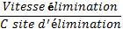 = 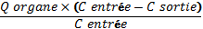 = Q* E

Les médicaments qui ont E< 0,3 dépendent de la fraction libre, non liée aux protéines car le foie n’extrait pas beaucoup le médicament.
Les médicaments qui ont E> 0,7 dépendent du débit hépatique.
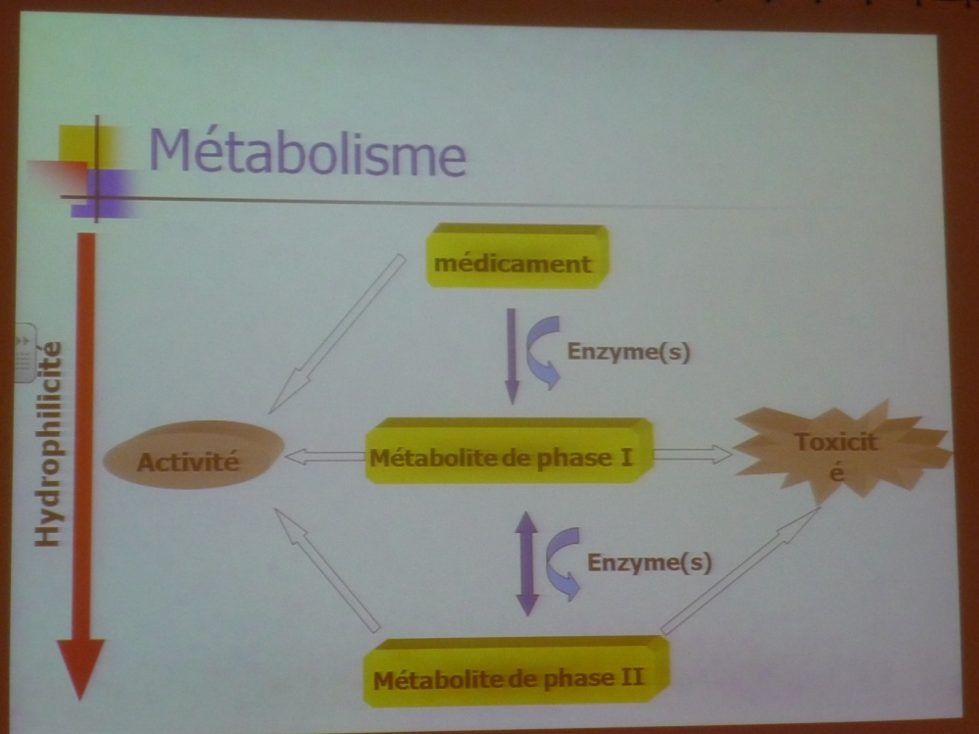

Le but de tout cela est la détoxification, mais celle-ci se fait en augmentant l’hydrophilie et donc en facilitant l’élimination du médicament.

Réactions de phase 1 : modification de la structure de la molécule : oxydation, réduction, dé-alkylation, hydrolyse (estérase) en dehors du foie le plus souvent
Réaction de phase 2 : ajout de groupements, conjugaison : glucuronidation, sulphoconjugaison, acétylation, methylation
Métabolisme = Enzymes : inhibition, induction, interaction médicamenteuses ; influence des gènes, environnement ; variabilité inter et intra individuelle

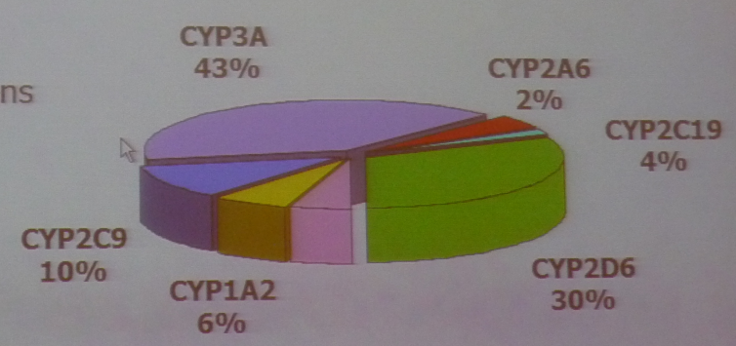% de CYP 450 impliqués dans le métabolisme des médicaments.
Le CYP3A4 est le plus impliqué dans le métabolisme des médicaments.

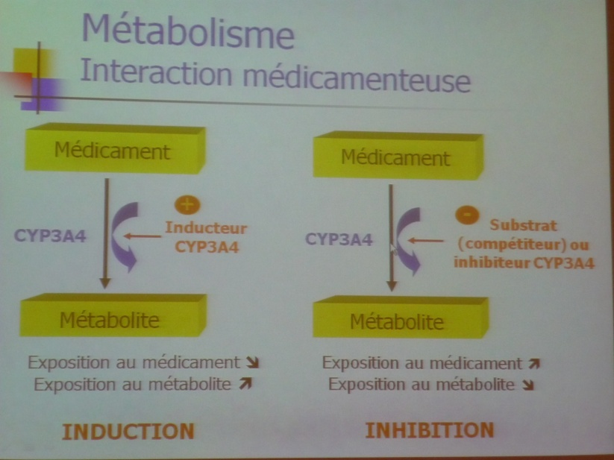Effet inducteur : la possibilité de certains médicaments d’induire l’activité du gène qui va coder pour les cytochromes => plus de métabolites formés la concentration des médicaments dépendant du métabolisme de CYP450 va diminuer et ils risquent d’être inefficaces.

Effet inhibiteur : c’est l’inverse mais c’est une interaction purement mécanique: un médicament va avoir une affinité particulière pour le site actif de l’enzyme et va se fixer dessus et empêche d’autres médicaments de se fixer et va inhiber la sélectivité métabolique. Le résultat c’est que le médicament qui est éliminé par métabolisation le sera beaucoup moins. Il y a donc un risque de toxicité par surdosage.

Quand un médicament a plusieurs types de voies métaboliques, on a moins de risque de surdosage ou de sous-dosage et d’interaction médicamenteuse.

Les médicaments de l’hépatite C

Jusqu’à aujourd’hui le traitement officiel de l’hépatite C se fait par l’association ribavirine-interféron et est très efficace. C’est important puisque l’hépatite C est l’infection virale la plus rependue dans le monde, plus importante que le SIDA et il y a d’ailleurs beaucoup de patients qui sont co-infectés par le VIH et le VHC.

La RIBAVIRINE :
- Analogue nucléosidique de la purine
- Forme active : ribavirine triphosphate
- Effet anti-viral : réplication virale (faible ; 0,3log), 2’5’ OAS en synergie avec l’interféron, inhibition de l’IMPDH et donc la réplication qui a besoin de cette enzyme ne peut plus se faire
- Réduction de synthèse de GTP, mutations possibles (NS5b)
- Mécanisme d’action mal connu.

L’association ribavirine-interféron est plus efficace dans le temps que la ribavirine ou l’interféron seuls.

Effets indésirables de la ribavirine :
- Anémie hémolytique mais maintenant avec l’utilisation des facteurs de croissances hématopoïétiques on arrive à différer l’arrêt du traitement
- Hépatotoxique
- Tératogénicité
- Toux et dyspnée
- Rash et purit
- Insomnie
- Anorexie
- Arrêt dans 10 à 20% du cas, réduction de dose = 7 à 9%, contraception, contre-indications

Nouvelles cibles du traitement antiviral, toutes sont étudiées. Les plus avancées sont les inhibiteurs de protéases et ils ont reçu l’AMM. Les prochains devraient être les inhibiteurs de la polymérase.

Similitudes entre VIH et VHC :
Très forte charge virale | Très forte charge virale
Résistance primaire étendue | Résistance primaire étendue
Résistance acquise étendue | Résistance acquise étendue
Danger des monothérapies séquentielles | Danger des monothérapies séquentielles
Thérapies multi drogues | Thérapies multi drogues

Différences entre VIH et VHC :

Non guérissable | Guérissable (association ribavirine interféron)
Uniformément fatal | Pas uniformément fatal
Intégration chromosomique | Pas d’intégration dans l‘ADN
Mutations de résistance répertoriées | Pas de mutations de résistance répertoriées
Existence de réservoir | Pas de réservoir identifié
Traitement avec trois molécules au minimum | Traitement avec deux molécules au minimum
Traitement à vie | Traitement limité (48 à72 semaines)

Le principal objectif en ce qui concerne l’hépatite C est de réussir à guérir les patients qui ne répondent pas au traitement ribavirine-interféron et essayer de réduire la durée des traitements (1 à 2 ans).

Commente prévenir les interactions médicamenteuse, notamment chez les patients co- infectés VIH VHC :
- Prudence lors de l’instauration de tout nouveau traitement
- Connaitre le métabolisme des nouvelles molécules anti-VHC
- Savoir quels peuvent être les sources d’informations si nécessaire
- Comparer les profils métaboliques des médicaments que l’on souhaite associer avant de commencer le traitement

En pratique :
- Evaluation soigneuse des co-médications
- Arrêt ou remplacement des médicaments à interactions
- Si impossible : contrindication au traitement /traitement moyennant surveillance spécifique
Quelle que soit l’anti-protéase utilisée, il est vivement déconseillé de :
- Diminuer la posologie de cette anti-protéase
- De reprendre le traitement après un arrêt temporaire
au risque de voir apparaitre des résistances virales possiblement définitives.

Les inhibiteurs de protéases notamment interagissent beaucoup avec les autres médicaments et sont capables d’inhiber leur métabolisme.

Les inhibiteurs de protéase :
Le bocéprévir et le telaprevir sont des inhibiteurs de la protéase NS3/4A du virus de l’hépatite C. Ils ont obtenus l’AMM chez des patients mono-infectés et sont en cours d’essais clinique chez les co-infectés. Chacun d’eux est utilisé en association avec le peginterféreon alpha et la ribavirine. Leur mécanisme d’action est comparable à celui des inhibiteurs de la protéase du VIH.

Nouvelles molécules anti-VHC
- La thérapeutique conventionnelle par IFNα + ribavirine ne permettent en général pas d’obtenir une réponse virologique chez 50% des patients
- Il était donc nécessaire de développer de nouvelles drogues pour augmenter cette efficacité
- Nouvelle classe : inhibiteurs de la sérine protéase du VHC telepravir et boceprevir viennent d’obtenir leur AMM
- En effet les résultats de la trithérapie IP + IFN et ribavirine ont été convaincants.

Résultats en clinique : pour le boceprévir on a évalué l’indétectabilité du virus obtenu chez les patients et pour le télaprevir on a évalué la réponse virale soutenue et on voit dans les 2 cas une réponse qui est nettement améliorée lorsque l’on ajoute du boceprévir ou du télaprevir à l’association ribavirine-interféron.

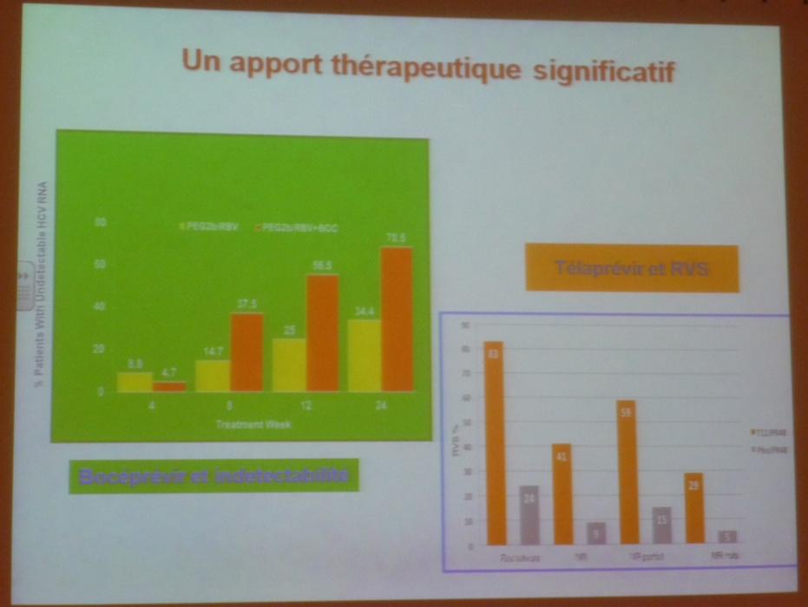

Le boceprévir et le télaprevir ne se comportent pes de la même manière sur le plan pharmacocinétique.
Pharmacocinétique du Bocéprevir :
- Plusieurs voies de métabolisation :
- Métabolisation principale : voie AKR (aldo-kéto réductase)
- En partie métabolisée par CYP 450/A5
- Substrat et inhibiteur Pgp doc possibilité d’interactions médicamenteuses
- Pharmacocinétique :
- 75% liaison aux protéines plasmatiques
- Temps de demi-vie : 3,4h (courte donc administration 3X par jour)
- Elimination : fèces 79% et urines 9%

Contrindication Boceprévir :
- Médicaments dont la clairance dépend fortement du CYP3A4/5 et AKR
- Pour lesquels des concentrations plasmatiques élevées sont associées à des événements graves et/ou engageant le pronostic vital
Médicament à marge thérapeutique étroite

Pharmacocinétique du télaprevir :
- Une voie de métabolisation largement majoritaire
- CYT P450 : substrat CYP3A4 et Pgp
- Inhibiteur sélectif CYP3A4/5 isozymes
- Substrat et inhibiteur Pgp
- arguments pour être à l’origine d’interactions médicamenteuses

- Pharmacocinétique
- 75% liaison aux protéines plasmatiques
- Temps de demi-vie : 3,4h (courte donc administration 3X par jour)
- Elimination : fèces 79% et urines 9%

Pour le boceprévir, la prise du médicament au cours d’un repas permet l’augmentation de 60% de la biodisponibilité peut importe la nature du repas.
Avec le télaprevir c’est différent il peut y avoir une modification par la prise d’un repas mais celui-ci doit être essentiellement lipidique qui va améliorer de 20% la biodisponibilité ; par contre en absence de repas on a une perte très importante de biodisponibilité – 73%.

Il va y avoir l’impact sur des populations particulières, à risque. Pour le sujet âgé, on ne sait pas si ça modifie les propriétés d’élimination de ces médicaments. Pour les insuffisants hépatiques et rénaux peu de modification significative pour le boceprévir. Pour le télaprevir l’élimination est réduite (50% de la biodisponibilité) par l’insuffisance hépatique => il faut donc faire une adaptation de posologie. Chez l’insuffisant rénal c’est globalement pareil (modification de 10 à 20%), avec le télaprevir.

Effets secondaires :
- Telaprevir : rach 37%(sévère 7%), anémie => arrêt effets secondaires 13-20%
- Boceprevir : anémie X2 (50%), dysgeusie, vomissement => arrêt effets secondaires 9-19%

L’impact des associations médicamenteuses : exemple le bocéprevir en présence d’Efavirenz ( anti rétroviral) qui a des propriétés inductrices enzymatiques du CYP 3A4 qui entrainent des modifications qui ne semblent pas très significatives puisque le boceprévir est principalement métabolisé par des AKR.

Le télaprevir : même si des interactions existent, elles n’ont pas forcément de significations cliniques.
Si on met télaprevir + méthadone, on perd 80% de l’exposition à la méthadone, par contre le rapport fraction libre/fraction liée reste inchangé et on a donc pas de modification significative de l’impact du traitement associé il n’est pas nécessaire de modifier la posologie Néanmoins, on recommande de surveiller les patients sur le plan clinique.

La rifampicine qui est le médicament de référence en induction enzymatique réduit l’exposition au télaprevir de presque 100% => contrindication, la différence étant trop importante.

Interaction avec les immunosuppresseurs : les patients qui ont une hépatite C très avancée vont nécessités une transplantation hépatique. La présence de télaprevir et d’immunosuppresseurs (cyclosporine ou tacrolimus) se traduit par une multiplication de l’AUC (70X plus importante en présence de tacrolimus) => il faut donc modifier les posologies.

On note aussi des interactions importantes avec des contraceptifs oraux ; avec des plantes (millepertuis).

Quand on traite une infection virale (dont l’hépatite C) il faut tenir compte de 3 choses :
- le patient, le virus et le médicament
Avec ce virus, on sait qu’il y a au début des virus mutants formés par la population virale qui seront probablement résistants au traitement donc si l’on fait un traitement antiviral en monothérapie ou sous-dosé on risque d’éliminer les virus les plus sensibles et de laisser les virus les plus résistants qui va se multiplier dans l’organisme et on a plus aucune chance de pouvoir traiter le patient correctement.
Il faut donc utiliser des posologies correctes et faire des traitements en polythérapies.

L’avenir des traitements de l’hépatite C est surtout les anti-protéases (télaprevir et boceprevir) mais échappement rapide et développement de résistances en monothérapies. Augmentation de la réponse avec traitement 24 semaines seulement si associé avec IFN et ribavirine. On étudie aussi les inhibiteurs de polymérase dont les résultats sont intéressants.
L’avenir actuel est aux trithérapies.

Pour l’exam : l’hépatotoxicité, le métabolisme hépatique , l’induction et l’inhibition enzymatique/ les cibles principales avec les médicaments de l’hépatite C et les règles générales de traitement.

Dédicace : merci à Sidonie pour ses notes, son soutien morale et Mario Bros, à Julie pour son exclamation ô combien discrète « oh non 68 diapos » et à tous ceux qui étaient présents et ont tenté de se battre pour avoir les diapos et bon courage pour ce cours !!!!^^

